Gabriel Callejón Sánchez


Diseño e Interfaces Web

Tarea: Contenidos Multimedia de la Web: Imágenes

2º Año de Grado Superior de Desarrollo de Aplicaciones Web Curso 2024-2025

Gabriel Callejón Sánchez

1/5

Gabriel Callejón Sánchez

Índice

- Reconocimiento de Implicaciones Legales:

- Reconocimiento de Implicaciones Legales 2

- Identificación de Formatos de Imagen

- Herramientas para el Tratamiento Digital de Imágenes

2/5

Gabriel Callejón Sánchez

Reconocimiento de Implicaciones Legales:

En la actualidad, gran parte de los contenidos web están protegidos por derechos de autor. Este contenido, no utilizable a no ser que se quieran afrontar las consecuencias legales, por lo que mejor es mejor evitarlo.

Afortunadamente, existe gran contenido de licencia libre o protegido por otras licencias más flexibles, e incluso herramientas de búsqueda automática, con lo que se ha ayudado esta página a nutrir de contenido multimedia. Un caso es el buscador de imágenes de Google, que como mostramos tiene su propia búsqueda de licencia libre:
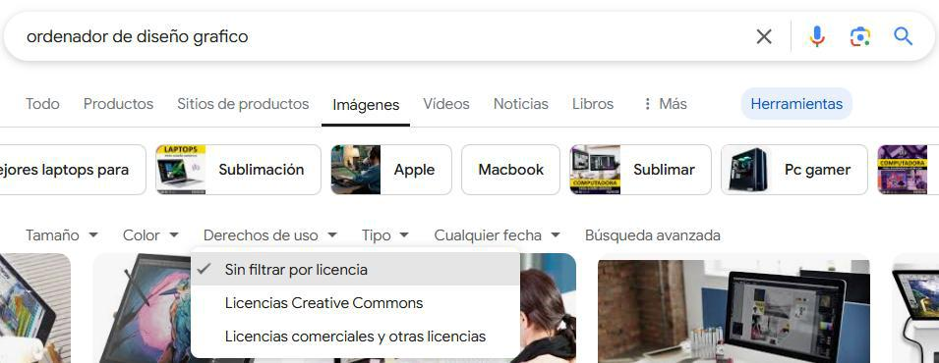

3/5

Gabriel Callejón Sánchez

Reconocimiento de Implicaciones Legales 2

Usar contenido con derechos de autor (copyright) sin previo permiso o compromiso puede desembocar en consecuencias legales como demandas, multar o incluso penas de prisión.

Por suerte, existe también los derechos de libre uso (copyleft), donde el creador original da libertad de utilización de su contenido con ciertas restricciones. Son las conocidas Creative Commons las cuales poseen restricciones que vamos a dictar, aunque el autor si lo desea puede publicar su contenido de forma libre sin reglas de uso adicionales a la primera:

Atribución: permite la copia, realización, distribución y muestra de trabajos derivados basados en el original, siempre y cuando se otorgan créditos.


No comercial: permite la copia, realización, distribución y muestra de trabajos derivados basados en el original, siempre y cuando sean para fines no comerciales.


Compartir igual: permite la distribución de trabajos derivados bajo una licencia idéntica que dicta el original


Sin obras derivadas: permite la copia, distribución, muestra y realización de copias literales de su trabajo, no derivaciones


También existen múltiples galerías de imágenes gratuitas y de uso libre.

Algunas de las que he usado son:

Reshot : Página recopilatoria de iconos SVG y Vectores ilustrativos completamente gratis y libres de uso comercial

Deposiphotos : Gran banco de imágenes relacionadas con la tecnología e informática

Pixabay : cuenta con un gigante repertorio de imágenes libres con gran calidad

4/5

Gabriel Callejón Sánchez

Identificación de Formatos de Imagen

Para lograr la mejor calidad web, hemos de nutrir nuestra página con el formato más conveniente según la calidad y disposición de imagen. En la actualidad, las mejores extensiones de imágenes son:

.WEBP: actualmente es el mejor formato web, pues posee la mejor calidad en compresión, soporte para transparencia y mayor calidad que el archivo .jpg a relación de peso menor

.AVIF: Es una mejora a webp (mejor compresión y calidad), con el sacrificio de un menor soporte JPG y PNG y mayor potencia para descodificar

.SVG: es el formato por excelencia para imágenes vectoriales, con escalado infinito sin perdida de calidad. Además, son muy ligeros y permiten personalización HTML y CSS

Herramientas para el Tratamiento Digital de Imágenes

Para aquellas imágenes con detalles que no nos parecen atractivos o que posean una mala calidad, contamos también con variedad de opciones a la hora de editar imágenes para lograr el mayor grado de satisfacción de la página:

Gimp : Aplicación de escritorio de edición de imágenes de bitmap. Posee una gran libertad de edición y una enorme cantidad de herramientas

Upscale : Aplicación web dedicada a la mejora de la calidad de una imagen con Inteligencia Artificial. Aunque no es una aplicación completamente gratuita, poseen alternativas como PicsArt, que además incluye un pequeño editor web de imágenes y vídeos.

Remove.Bg : Aplicación web dedicada al borrado automático de fondo de imágenes y conversión a png. Funciona con inteligencia artifical y permite su propia selección libre de fondo.

5/5

